A Prática da Commendatio na Correspondência Pliniana

Profª. Dr ª. Renata Lopes Biazotto Venturini (DHI-LEAM/UEM)

Introdução
“Tu estás no caminho certo”, escreve Plínio a Tirão, quanto tens “a habilidade de unir a amizade com tudo o que existe de honesto e de sempre atrair a afeição dos menores e ao mesmo tempo ser agradável com os grandes”(Epistula IX.5.1). Com estas palavras, Plínio o Jovem chama a atenção do familiarissime diligo Caléstrio para evitar a desmedida e respeitar as diferenças que separam as classes das dignidades. O exemplo ilustrado no prefácio da carta apresenta a ideia de amizade como uma relação de intimidade predicada pela afeição e pela generosidade. Todavia, a amicitia era um instrumento de ação política e a sua prática se traduzia por meio da commendatio.
A commendatio podia ser tanto um pedido de proteção, quanto um pedido para ser introduzido na carreira pública, cuja prática se dava com as cartas de recomendação. Sua presença no conjunto da correspondência pliniana nos permite distinguir dois grupos de cartas: aquelas que demonstram os benefícios públicos e privados concedidos por Plínio e por seus amigos, e aquelas que dizem respeito às candidaturas, a busca de sufrágios e a apresentação para iniciar o cursus honorum.
Roma mantinha uma sociedade estratificada onde a amizade representava uma possibilidade de ingresso na carreira pública. Neste aspecto, a afeição tinha um importante papel como parte da amicitia. Interpretada como uma relação pessoal, a amizade envolvia uma expectativa de reciprocidade governada por normas comumente aceitas na linguagem do patronato. É desta linguagem que nos ocuparemos ao tratarmos da commendatio e de sua importância na vida pública, onde a amicitia parecia ser parasitária do relacionamento privado entre amigos e entre partidários políticos.

Caio Plínio Cecílio Segundo
Caius Plinius Caecilius Secundus (62-113 d.C.), mais conhecido como Plínio, o Jovem era originário de Cômo. É com saudosismo e com menção sempre entusiasmada que nos remete a sua terra natal. Proveniente de uma família equestre, iniciou seu cursus honorum ainda jovem. Aos dezessete anos serviu no exército na Síria (Epistula. I.10.2) ocupando o cargo de tribuno militar no ano de 81 d.C..Posteriormente assumiu o tribunado da plebe, foi questor, prefeito do erário de Saturno, cônsul, curador do rio Tibre e finalmente, governador da província do Ponto-Bitínia.
Funcionário e colaborador dos imperadores, Plínio conhecia as instituições. Após ter exercido uma oposição moderada durante o reinado do imperador Domiciano, torna-se um dos ideólogos e participantes mais ativos do poder imperial, principalmente no reino de Nerva e de Trajano. Dirigente de um círculo político e cultural e amigo íntimo de Trajano, ele ilustra a ótica do princeps, mas sobretudo, ilustra as ideias de um grupo senatorial de conciliação permanente entre a cúria e o imperador, um grupo aspirando legitimar a política do César e orientar os interesses dos senadores.
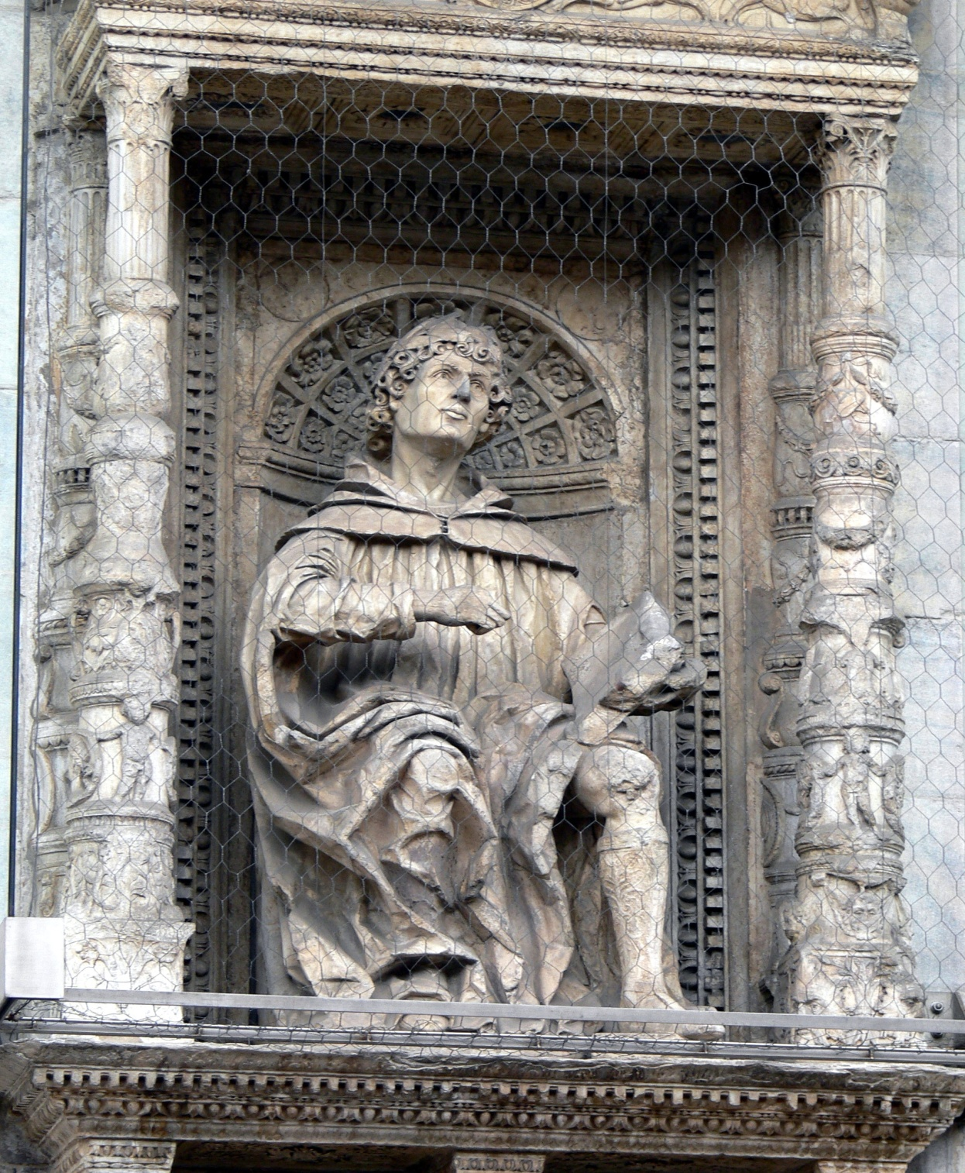
Representação de Caio Plínio Cecílio Segundo na catedral de Cômo

A obra de Plínio, o Jovem é basicamente epistolar apresentando um total de trezentas e sessenta e oito cartas que se encontram distribuídas em dez livros. Os nove primeiros livros reúnem a correspondência de caráter privado. São cartas endereçadas a indivíduos que fazem parte do círculo social de Plínio, como senadores, governadores de províncias, equestres, funcionários municipais, ou ainda , seus familiares. O décimo livro é dedicado a correspondência com o imperador Trajano.
O conteúdo das cartas é tão amplo quanto diverso. Segundo o próprio Plínio, seus escritos são epistulae curatius (GUILLEMIN, 1937). Os assuntos tratados vão desde problemas de natureza econômica até a discussão de temas especificamente urbanos, tais como: os negócios públicos, a ocupação de cargos , a recomendação para a carreira política, discussões jurídicas, o funcionamento do senado, o espaço agitado da Urbs, a vida cotidiana em Roma com o convite para as leituras públicas, e para os jantares na casa de amigos, o aconselhamento, sua jornada como homem público, sua vida familiar, seus interesses literários.
Partindo deste conjunto de temas observamos que os princípios de composição que regem as cartas de Plínio mostram que cada epístola é dedicada a um só tema, dificultando a identificação de uma unidade temática no conjunto da correspondência. Ao longo das missivas vemos desfilar diante de nós, uma série de amigos. São personagens vivas, que permitem delinear a dimensão dos aspectos sociais enfocados por Plínio. É justamente sua ligação com um grupo de cidadãos romanos e sua atuação como homem público que desperta nosso interesse.

As Cartas de Recomendação
No interior da aristocracia romana o laço pessoal entre candidatos à política e entre seus partidários forneceu um novo contexto para a compreensão da amicitia. Embora as diferenças sociais fossem evidentes e mostrassem a distância entre o mérito pessoal e a condição econômica, elas possibilitaram a demonstração da auctoritas por meio do patronato.
Neste contexto a commendatio, ela própria um mecanismo para o exercício e para a consolidação do poder, teve um papel fundamental. Quando consideramos sua prática no acesso às magistraturas, bem como o vocabulário e as atitudes que a envolviam, observamos que na recomendação estava onipresente a instituição da amicitia.
A commendatio pressupunha a existência de uma amizade entre solicitador e solicitado. Era uma forma de comunicação que implicava boas relações entre o autor das cartas e seu destinatário, sendo considerada como uma manifestação de beneficium do homem que escreveu a um amigo para introduzí-lo no seu círculo de relações pessoais.
Assim, o homem recomendado - o commendatus -, era apresentado com as qualidades próprias para ganhar a simpatia, e saberia manifestar sua gratidão a quem o recomendou. Entre aquele que intercedia, aquele que era e o destinatário da carta nutriam-se e reforçavam-se as obrigações. O patrono era aquele que favorecia o acesso pessoal ao indivíduo que exercia o poder político ou mesmo jurídico, podendo desta maneira, estender sua influência sobre as decisões a serem tomadas. Ela determinava a influência política advinda de um conjunto de elementos materiais e morais do homem político.
A partir dos exemplos contidos na correspondência pliniana, ressaltamos que apesar da ideia de amizade continuar sendo entendida como uma relação de caráter privado baseada na afeição mútua , quando Plínio escrevia aos seus amici, ele se endereçava a indivíduos atuantes na vida pública. Podemos dizer que a amizade se apresentava como um instrumento por meio do qual os amigos prestavam favores uns aos outros.
Em Plínio a forma da amizade era qualitativamente diferente do relacionamento formal. A lealdade e a afetividade unia a amizade pessoal com a amizade política. Estamos perante uma politização da amicitia que emerge como uma prática social ligada ao meio a que cada um pertencia, onde os amigos constituíam um pequeno círculo de companheiros confiáveis, cuja apresentação para a carreira pública dependia, muitas vezes, da recomendação. Escrevendo ao cônsul Domício Apolinário Plínio se apresenta como suffragator de Sexto Erúcio indicando sua candidatura ao tribunado da plebe
“5. Assim, eu solicito ao conjunto de meus amigos os votos [para Sexto Erúcio], eu lhes suplico, eu vou de casa em casa, eu visito as salas de encontro, e experimento o valor de minha influência e de minha autoridade no sucesso de meus pedidos. 6. Além disso, peço que te empenhes em tomar parte nesta tarefa. Tu tens amigos, admiradores, clientes; manifesta somente uma vez teu desejo e não faltará quem queira, a todo preço, aquilo que tu desejares.”(PLINIO, O JOVEM. Epistula II.9, 1987)

Na Epistula III.2, endereça ao equestre Víbio Máximo, Plínio recomenda Arriano Maturo a uma ascensão no interior da ordem equestre. As qualidades de Maturo que justificam a recomendação, destacadas no segundo parágrafo da missiva, são honestidade, justiça, habilidade nos negócios, sabedoria, sinceridade, apreço aos estudos. Conforme o exemplo anterior (Epistula II.9) encontramos o modelo das cartas de recomendação.
A recomendação de Cornélio Miniciano ao tribunado (Epistula VII.22 bem como sua justificativa é semelhante àquela que Plínio solicitou ao amigo Arriano Maturo (Epistula III.2); ...“2. Nascido de uma esplêndida família ele é muito rico e ama as letras. Ao mesmo tempo, é um juiz muito justo, um advogado muito corajoso e um amigo muito fiel... ”(Plinio, o jovem Epistula VII.22.2, 1967).
Embora brevemente, as cartas apresentadas como exemplo dos tipos de recomendação contidos na correspondência pliniana nos permite identificar elementos comuns que caracterizam a commendatio. Em primeiro lugar, Plínio sempre inicia suas indicações como um pedido formalizado usando termos como rogare, cupere, facere, que podem ser identificados como verbos de recomendação. Em segundo lugar, expõe o grau de intimidade entre ele, que recomenda, e o commendatus. Em terceiro lugar, encontramos a virtudes que marcam o caráter do homem recomendado, bem como a informação de sua origem familiar. Estes dois elementos, isto é, virtude e descendência familiar, quando unidos, acabam por justificar a commendatio. Em quarto e último lugar, observamos as vantagens que poderão advir da troca de favores entre os amigos, ou seja, reciprocidade própria da amicitia.
Estes quatro elementos sempre presentes nas cartas que ilustram a commendatio em Plínio, demonstram que existe um “ritual”, ou uma “forma protocolar” que se apresenta como um modelo de confecção de cartas de recomendação: os motivos da indicação de um amigo e sua justificativa devem seguir a tradição que define a prática de um beneficium.
Neste sentido, o valor emocional que envolve a amicitia está associada ao dever da retribuição. Há uma ética da troca de favores entre amigos que pode ser ilustrada em termos políticos e que assume diferentes formas dependendo do grau de intimidade que motiva a relação entre eles.
O vocabulário para caracterizar a intimidade que marca a ligação de Plínio com seus beneficiados ou com seus correspondentes evidencia o emprego de uma linguagem própria que abrange um amplo campo de relações: amicus e amicitia são termos que descrevem uma união favorável entre indivíduos do mesmo nível social ou não. Todavia, quando estão associados a palavras como amor / amare, diligere / dilectus, contubernium / contubernalis, familiaritas / familiaris, muitas vezes em conjunto com os possessivos noster e meus, revelam que o grau de intimidade da relação é muito maior. Na Epistula II.13, por exemplo encontramos sucessivamente “arte familiariterque, diligere, meus contubernalis, amicus, amari a me, carus, amare, sodalis, amicitia, intima familiaritas”, todos usados para mostrar a união de Plínio e Vocônio Romano, caracterizando uma relação recíproca e afetuosa.

Considerações finais
A correspondência pliniana ilustra o caminho por meio do qual a amizade era “negociada” no interior da elite romana. Existia uma clara articulação entre a esfera pública e a esfera privada, regulamentada tanto pelas convenções que marcavam os sentimentos cultivados entre os amici, como pelos interesses políticos, ambos elementos característicos do patronato.
A compreensão do patronato na sociedade romana do século I d.C. deve levar em conta a concepção de homem político no exercício de suas funções dirigentes e na relação com seus concidadãos. O advento de Otaviano ( 27 a.C.- 14 d.C.) colocou Roma diante do poder centralizado e da ampliação dos grupos sociais com a expansão da cidadania à elite das províncias. Ao lado da ordem senatorial, cujos membros ocupavam os principais cargos da administração civil, da justiça e do comando do exército, a consolidação da ordem equestre levou a uma redefinição das funções públicas. O ordem senatorial foi renovada com a presença dos cavaleiros, aos quais eram confiadas importantes funções administrativas, tais como o comando militar e o governo de uma província.
O próprio Plínio, o jovem é um exemplo claro dessa renovação: ele contou tanto com a proteção de amigos influentes como Vergílio e Corélio Rufo, quanto com a íntima ligação com o imperador Trajano. Como um senador influente exercia também o papel de patrono. Ser indicado por ele nesses termos “... iuvenis probissimus, gravissimus, eruditissimus, omni denique laude dignissimus...”(Epistula II.9.2), era contar com a certeza de um futuro prestigioso na ascensão à carreira pública.

REFERÊNCIAS
Fontes impressas
SECUNDUS, Caius Plinius Caecilius. Lettres.(Livres I-III). Traduit par Anne-Marie Guillemin. Sixieme tirage. Paris: Belles Lettres, 1987.
SECUNDUS, Caius Plinius Caecilius. Lettres.(Livres IV-VI). Traduit par Anne-Marie Guillemin. Troisieme tirage.Paris: Belles Lettres, 1967.
SECUNDUS, Caius Plinius Caecilius. Lettres.(Livres VII-IX). Traduit par Anne-Marie Guillemin. Troisieme edition. Paris: Belles Lettres, 1967.

Bibliografia
BÉRANGER, Jean. Recherches sur l’aspect l’idéologique du Principat. Verlag Friedrich Reinhardt Ag Basel, 1953.
GARNSEY, Peter. Social Status and Legal Privilege in the Roman Empire. Oxford, 1970.
GUILLEMIN, Anne- Marie. Les Lettres de Pline le Jeune. Paris: Hachette, 1938.
HELLEGOUARC’H, J. Le vocabulaire latin des relations et des partis olitiques sous la République. Paris: Belles Lettres, 1972.
MICHEL, Alain. La philosophie politique a Rome D ‘Auguste a Marc Aurele. Paris: Armand Collin, 1969.
NICOLET, Claude. O Cidadão e o Político. In: GIARDINA, Andrea (org.). O Homem Romano. Lisboa: Presença, 1992. Páginas: 19 – 48.
SALLER, Richard. “Patronage and friendship in early imperial Rome”. In: WALLACE-HADRIL, A . (ed.) Patronage in Ancient Society. London and New York: Routledge, 1989. P. 49-62.
SHERWHIN-WHITE, A.N. The Letters of Pliny. A Historical and Social Commentary. Oxford: Oxford University Press, 1985.
_____________________ . “Pliny, the man and his Letters”. In: Greece & Rome. Oxford: Oxford University Press, XVI, 1: 76-90, 1969.

Sites
http://pt.wikipedia.org/wiki/Ficheiro:Como_Dom_FassadePlinius_der_J%C3%BCngere.jpg. Acessado em 22/07/2013.

